Analisis Penyediaan Air Bersih Berkelanjutan di Kota Magelang Melalui Pemanfaatan Energi Surya Sampai Dengan Tahun 2033

Arbye, S^{1*}, Dimas Ardiansyah Halim², Anang Riawan³, Zaghlul 'Ayyasy⁴
^{1,2,,3,4} Program Studi Teknik Mesin, Universitas Tidar, Jl. Kapten Suparman 39 Potrobangsan, Magelang Utara, Magelang, Jawa Tengah, Indonesia, 56116
*Email: arbye.s@untidar.ac.id

Revisi xx bulan tahun; Diterima xx bulan tahun,; publikasi Online xx bulan tahun

Abstrak, Penelitian ini mengkaji strategi penyediaan air bersih berkelanjutan di Kota Magelang dengan memanfaatkan energi surya sebagai sumber energi terbarukan hingga tahun 2033. Melalui pendekatan analitis berbasis data sekunder, dilakukan proyeksi pertumbuhan jumlah penduduk dan kebutuhan air bersih menggunakan metode regresi linear yang paling representatif. Hasil proyeksi menunjukkan peningkatan kebutuhan air bersih dari 240,06 liter/detik pada tahun 2025 menjadi 252,30 liter/detik pada 2033. Konsumsi energi penyediaan air dihitung dengan dua skenario efisiensi, yakni kondisi eksisting (SEC 0,888 kWh/m³) dan sistem efisien (SEC 0,35 kWh/m³), dimana penggunaan energi dapat ditekan hingga 59% pada skenario efisien. Potensi energi surya di Kota Magelang dengan radiasi tahunan sekitar 1.817,1 kWh/m² memungkinkan penerapan sistem photovoltaic (PV) untuk mendukung penyediaan energi tersebut. Kapasitas PLTS terinstal yang dibutuhkan berkisar dari 18,5 kWp hingga 381 kWp untuk memenuhi 1% hingga 20% kebutuhan energi tahunan. Implementasi sistem PV ini berpotensi mengurangi ketergantungan pada energi fosil dan mendukung target transisi energi bersih daerah. Studi ini memberikan rekomendasi strategis untuk integrasi energi terbarukan dalam sistem penyediaan air bersih, mendukung pembangunan berkelanjutan, dan mitigasi risiko krisis air di masa depan.
.
Kata kunci : Penyediaan air bersih, Regresi linear, Energi surya, Photovoltaic (PV), Kota Magelang.

- Pendahuluan
Penyediaan air bersih merupakan salah satu aspek fundamental dalam pembangunan berkelanjutan yang memiliki dampak langsung terhadap kesehatan masyarakat, kelangsungan ekosistem, serta perkembangan sosial-ekonomi[1]. Akses yang memadai terhadap air bersih tidak hanya menentukan kualitas hidup individu, tetapi juga menjadi prasyarat penting bagi pencapaian berbagai tujuan pembangunan, termasuk pengentasan kemiskinan dan peningkatan produktivitas ekonomi. Di Indonesia, khususnya di kawasan perkotaan seperti Kota Magelang, pertumbuhan penduduk dan perkembangan ekonomi yang pesat telah menyebabkan meningkatnya permintaan air bersih secara signifikan dalam dekade terakhir. Ketersediaan air bersih yang memadai dan terjangkau menjadi faktor kunci dalam meningkatkan kualitas hidup masyarakat[2]. Hal ini tentu saja menimbulkan tantangan dalam hal ketersediaan, distribusi, dan pengelolaan sumber daya air yang berkelanjutan.
Data dari pemerintah Kota Magelang menunjukkan bahwa akses penyediaan air minum layak telah mencapai 100% pada tahun 2023, sebuah pencapaian yang penting sebagai indikasi peningkatan pelayanan publik[3]. Namun, meskipun capaian ini menggembirakan, sejumlah tantangan keberlanjutan tetap ada dan menjadi perhatian serius. Potensi krisis air yang dipicu oleh faktor-faktor seperti perubahan iklim, eksploitasi berlebihan terhadap sumber air tanah dan permukaan, serta kerugian teknis dalam sistem distribusi air, dapat mengancam ketersediaan air bersih jangka panjang. Selain itu, ketergantungan pada energi fosil untuk pengoperasian sistem penyediaan air berdampak pada emisi karbon dan ketidakstabilan biaya operasional.
Dalam konteks tantangan tersebut, pemanfaatan energi terbarukan, khususnya energi surya, menawarkan solusi yang menjanjikan untuk meningkatkan efisiensi dan keberlanjutan sistem penyediaan air bersih. Teknologi photovoltaic (PV) telah terbukti mampu menyediakan energi listrik yang ramah lingkungan dan dapat diintegrasikan dalam berbagai skala sistem penyediaan air, mulai dari pompa air hingga instalasi pengolahan air minum[4]. Penggunaan energi surya dapat mengurangi ketergantungan pada bahan bakar fosil, menurunkan emisi gas rumah kaca, serta memperkuat ketahanan energi lokal.
Berbagai studi telah menunjukkan bahwa integrasi energi terbarukan dalam sistem air bersih tidak hanya berdampak positif pada aspek lingkungan, tetapi juga dapat memberikan manfaat ekonomi jangka panjang melalui pengurangan biaya operasional dan pemeliharaan[5]. Namun demikian, implementasi sistem ini memerlukan perencanaan yang matang berdasarkan proyeksi kebutuhan air dan potensi sumber energi setempat agar dapat berjalan optimal.
Penelitian ini bertujuan untuk merumuskan strategi penyediaan air bersih berkelanjutan di Kota Magelang dengan menilai potensi implementasi sistem energi surya terintegrasi. Melalui pendekatan analitis berbasis data sekunder dan simulasi potensi energi, penelitian ini berfokus pada proyeksi pertumbuhan jumlah penduduk, kebutuhan air bersih, serta estimasi kapasitas sistem PV yang diperlukan. Diharapkan hasil penelitian ini dapat memberikan rekomendasi yang tepat bagi pengembangan infrastruktur air bersih yang efisien, ramah lingkungan, dan mampu mendukung pertumbuhan ekonomi serta kesejahteraan masyarakat Kota Magelang secara berkelanjutan.

- Metode
Penelitian ini menggunakan pendekatan studi analitis berbasis data sekunder, dengan fokus pada upaya perencanaan penyediaan air bersih yang berkelanjutan di Kota Magelang. Metode ini tidak secara langsung melakukan pengukuran lapangan maupun survei primer terkait kebutuhan air masyarakat, melainkan memanfaatkan literatur ilmiah, laporan instansi teknis, dan data proyeksi sebagai dasar analisis. Selain itu, studi ini mengkaji potensi pemanfaatan energi surya sebagai sumber energi dalam sistem penyediaan air bersih, termasuk estimasi kebutuhan energi, proyeksi konsumsi air, dan potensi penerapan photovoltaic (PV). Simulasi perencanaan energi dilakukan menggunakan pendekatan melalui bantuan perangkat lunak (seperti HOMER atau perangkat setara). Analisis dilakukan hingga batas waktu tahun 2033 sebagai proyeksi jangka menengah, dengan mempertimbangkan pertumbuhan populasi, kebutuhan air, dan potensi integrasi energi terbarukan. Pada Gambar 1 ditunjukkan tahapan penelitian yang dikerjakan.

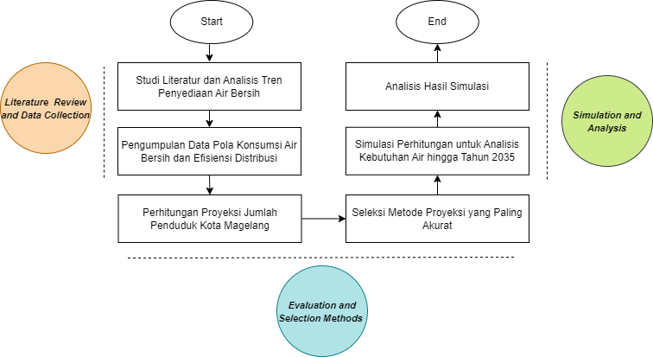
Gambar 1. Flow Chart Tahapan Penelitian
Tahapan penelitian yang ditampilkan pada Gambar 1 diawali dengan identifikasi masalah dan tujuan, dilanjutkan pengumpulan data sekunder berupa literatur, populasi, dan potensi energi surya. Data tersebut digunakan untuk melakukan proyeksi populasi, perhitungan kebutuhan air bersih hingga 2033, serta analisis dan simulasi sistem energi surya (PV) guna mendukung penyediaan air bersih berkelanjutan di Kota Magelang.

- Hasil dan Diskusi
3.1 Analisis Proyeksi Penduduk
Kota Magelang merupakan salah satu kota di Provinsi Jawa Tengah, dengan luas wilayah sekitar 18,56 km². Secara administratif, Kota Magelang terbagi menjadi tiga kecamatan, yaitu Kecamatan Magelang Utara, Magelang Tengah, dan Magelang Selatan, yang secara keseluruhan terdiri dari 17 kelurahan[6]. Pada Tabel 1 ditampikan jumlah penduduk Kota Magelang dari tahun 2013-2023.
Tabel 1. Data Jumlah Penduduk Kota Magelang Tahun 2013-2023[7]
Tahun | Kecamatan Magelang Utara | Kecamatan Magelang Tengah | Kecamatan Magelang Selatan | Total | Pertumbuhan Jumlah Penduduk
 |  |  |  |  | Persentase (%) | Jiwa
2013 | 36.310 | 43.356 | 40.541 | 120.207 | - | -
2014 | 36.325 | 43.903 | 40.477 | 120.615 | 0,34 | 408
2015 | 36.339 | 44.022 | 40.591 | 120.952 | 0,28 | 337
2016 | 36.445 | 44.144 | 40.704 | 121.293 | 0,28 | 341
2017 | 36.502 | 44.208 | 40.764 | 121.474 | 0,15 | 181
2018 | 36.624 | 44.349 | 40.899 | 121.872 | 0,33 | 398
2019 | 36.699 | 44.433 | 40.979 | 122.111 | 0,20 | 239
2020 | 37.086 | 44.225 | 40.215 | 121.526 | -0,48 | -585
2021 | 37.556 | 48.278 | 42.012 | 127.846 | 5,20 | 6320
2022 | 37.423 | 48.278 | 41.983 | 127.684 | -0,13 | -162
2023 | 37.617 | 48.476 | 42.171 | 128.264 | 0,45 | 580
Data jumlah penduduk Kota Magelang periode 2013–2023 menunjukkan adanya fluktuasi dengan kecenderungan peningkatan secara umum, meskipun tidak konsisten setiap tahunnya. Ketidakstabilan ini mencerminkan dinamika demografis yang kompleks, namun tren jangka panjang menunjukkan arah pertumbuhan yang positif. Dengan proyeksi hingga tahun 2033, peningkatan jumlah penduduk yang terus terjadi diperkirakan akan memberikan tekanan tambahan terhadap kebutuhan dan ketersediaan air bersih di Kota Magelang. Proyeksi jumlah penduduk menjadi tahap awal yang sangat penting dalam merancang pengelolaan sistem air bersih. Untuk itu, pada tahap awal penelitian dilakukan pemilihan metode proyeksi terbaik dari empat alternatif yang tersedia. Proses seleksi ini menggunakan indikator statistik berupa standar deviasi dan nilai korelasi, guna menentukan metode yang paling sesuai dan representatif terhadap data pertumbuhan penduduk Kota Magelang. Pada Tabel 2 disajikan informasi mengenai hasil perhitungan 4 metode proyeksi untuk tahun 2013-2023 yang dibandingkan dengan data eksisting.
Tabel 2. Perbandingan Hasil Perhitungan dengan 4 Metode Proyeksi Berbeda dan Data Eksisting
Tahun | Jumlah Penduduk (jiwa) | Proyeksi Jumlah Penduduk (jiwa)
Tahun | Jumlah Penduduk (jiwa) | Regresi Linear | Aritmatika | Geometrik | Eksponensial
2013 | 120.207 | 118.970 | 120.207 | 120.098 | 120.072
2014 | 120.615 | 119.791 | 121.013 | 120.891 | 120.867
2015 | 120.952 | 120.613 | 121.819 | 121.688 | 121.667
2016 | 121.293 | 121.434 | 122.624 | 122.492 | 122.473
2017 | 121.474 | 122.255 | 123.430 | 123.300 | 123.284
2018 | 121.872 | 123.077 | 124.236 | 124.114 | 124.100
2019 | 122.111 | 123.898 | 125.041 | 124.933 | 124.921
2020 | 121.526 | 124.719 | 125.847 | 125.758 | 125.748
2021 | 127.846 | 125.540 | 126.653 | 126.589 | 126.581
2022 | 127.684 | 126.362 | 127.458 | 127.425 | 127.419
2023 | 128.264 | 127.183 | 128.264 | 128.264 | 128.264

Setelah memperoleh hasil perhitungan jumlah penduduk Kota Magelang tahun 2013–2023 menggunakan empat metode proyeksi yang berbeda, tahap selanjutnya adalah menghitung nilai standar deviasi dan korelasi dari masing-masing metode. Untuk menghitung standar deviasi digunakan Persamaan (1) [8]:
$s= \sqrt{\left[\frac{{\sum{(Yi-\overline{Y})}}^{2}}{(n)}\right]}$ (1)

Sedangkan untuk perhitungan nilai korelasi digunakan Persamaan 2 [9]:

$r= \frac{n (\sum{XY)-}(\sum{Y)}(\sum{X)}}{\sqrt{\left[n(\sum{Y^{2})-(\sum{{Y)}^{2}}}\right]\left[n(\sum{X^{2})-(\sum{{X)}^{2}}}\right]}}$ (2)

Dimana Y_{i}​ menyatakan nilai proyeksi jumlah penduduk pada tahun ke-i, $\overline{Y}$ adalah nilai rata-rata dari seluruh hasil proyeksi, dan n adalah jumlah total data (tahun pengamatan). Sedangkan X adalah nilai jumlah penduduk aktual, dan Y adalah nilai proyeksi. Standar deviasi (s) menggambarkan tingkat penyimpangan antara data proyeksi dan data aktual, di mana nilai yang lebih kecil menandakan bahwa hasil proyeksi lebih mendekati kenyataan. Sementara itu, koefisien korelasi (r) merepresentasikan sejauh mana hubungan linear antara kedua data tersebut, dengan nilai yang semakin mendekati 1 menunjukkan bahwa hubungan antara data aktual dan proyeksi semakin kuat dan konsisten[10]. Hasil perhitungan nilai standar deviasi dan koefisien korelasi terhadap kinerja empat metode proyeksi jumlah penduduk disajikan pada Tabel 3.
Tabel 3. Hasil Perhitungan Standar deviasi dan Korelasi data perhitungan Tahun 2013-2023
 | Metode Proyeksi |  |  |  | Hasil (Urutan Peringkat)
 | Regresi Linear | Aritmatik | Geometrik | Eksponensial | Hasil (Urutan Peringkat)
Nilai Standar Deviasi | 2.597,18  (1) | 2.798,96 (4) | 2.793,38 (2) | 2.795,01  (3) | Regresi Linear (1) – Geometrik (2)  – Eksponensial (3) – Aritmatik(4)
Nilai Korelasi | 0,86 | 0,86 | 0,86 | 0,86 | Regresi Linear = Geometrik = Eksponensial = Aritmatik

Pada Tabel 3 dapat dilihat bahwa metode regresi linear memiliki nilai standar deviasi paling kecil dibandingkan dengan ketiga metode lainnya, yaitu 2.597,18. Hal ini menunjukkan bahwa hasil proyeksi dari metode ini paling mendekati data aktual jumlah penduduk Kota Magelang selama periode 2013–2023. Selain itu, nilai koefisien korelasi untuk semua metode bernilai sama, yakni 0,86, yang mengindikasikan adanya hubungan yang sangat kuat antara data proyeksi dan data aktual. Berdasarkan kombinasi kedua parameter tersebut, diketahui bahwa regresi linear merupakan metode paling optimal untuk digunakan dalam melakukan proyeksi jumlah penduduk Kota Magelang hingga tahun 2033.

.
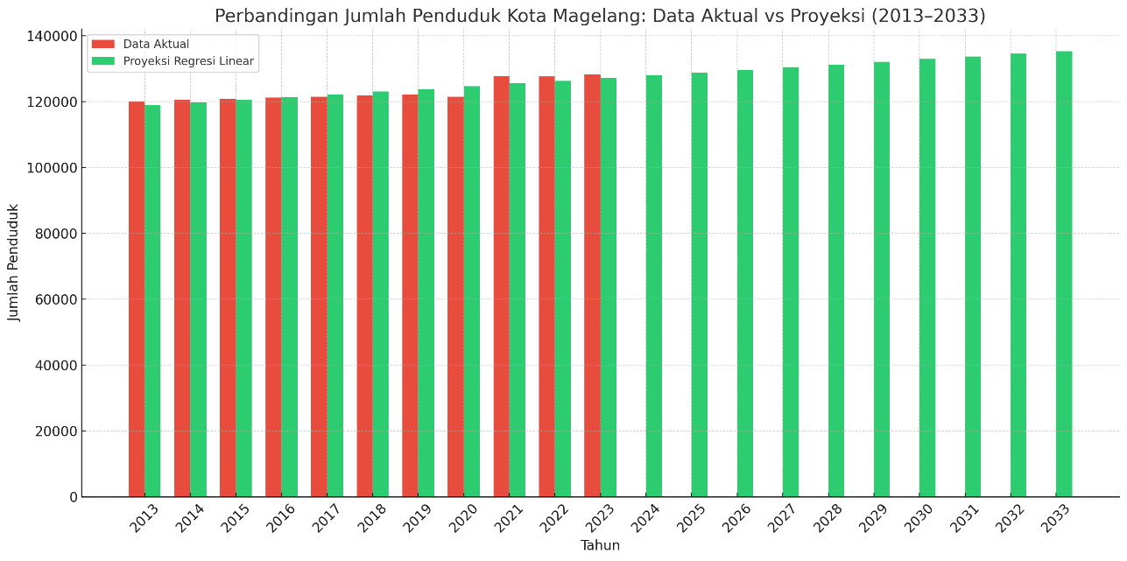
Gambar 2. Hasil Proyeksi Penduduk dengan Metode Regresi Linear Sampai Dengan Tahun 2033

Pada Gambar 3 disajikan informasi mengenai hasil proyeksi jumlah penduduk Kota Magelang hingga tahun 2033, yang diperkirakan mencapai sekitar 135.397 jiwa. Informasi proyeksi ini selanjutnya dimanfaatkan sebagai acuan dalam perhitungan kebutuhan air bersih di masa mendatang, yang dibahas pada sub bab 3.2.
3.2 Analisis Proyeksi Kebutuhan Air
Analisis proyeksi kebutuhan air yang didasarkan pada jumlah penduduk bertujuan untuk memperkirakan volume air yang akan dibutuhkan pada masa mendatang seiring dengan pertambahan populasi. Seiring meningkatnya jumlah penduduk, kebutuhan air pun akan bertambah untuk menunjang berbagai aktivitas. Kebutuhan air secara umum dapat diklasifikasikan menjadi dua jenis, yaitu kebutuhan air domestik dan non-domestik. Kebutuhan domestik mencakup penggunaan air dalam rumah tangga, seperti untuk minum, memasak, mandi, serta mencuci, yang cenderung bersifat personal dan bervariasi. Sementara itu, kebutuhan air non-domestik mencakup pemakaian di sektor industri, pertanian, kawasan perkotaan, hingga kegiatan pariwisata. Untuk menghitung total kebutuhan air ini, digunakan Persamaan (3)-(10) [11]:
Cp = 0,8 x Pn (3)
Sl = 0,8 x Cp x 140 liter/orang/hari (4)
Sb = 0,2 x Cp x 140 liter/orang/hari (5)
Kn = 15% x (SI + Sb) (6)
Lo = 0,2 x Pr (7)
Pr = SI + Sb + Kn +Lo (8)
Ss = f₁ x Pr (9)
Qp = f₂ x Pr (10)

Dimana Cp menyatakan cakupan pelayanan air bersih, sementara Pn merupakan jumlah penduduk pada tahun proyeksi ke- (orang). Sl mengacu pada konsumsi air per kapita bagi pengguna dengan sambungan langsung (liter per hari atau liter per detik). Selain itu, Sb menggambarkan kebutuhan air untuk bak umum dalam satuan yang sama. Untuk kebutuhan air di luar rumah tangga atau non-domestik, digunakan variabel Kn, yang juga dinyatakan dalam liter per detik. Pr merupakan total proyeksi kebutuhan air bersih dalam liter per detik yang diperoleh dari akumulasi seluruh komponen kebutuhan. Sementara itu, Lo menunjukkan kehilangan air akibat kebocoran atau inefisiensi sistem distribusi. Untuk mengantisipasi lonjakan penggunaan, diperhitungkan pula Ss, yaitu kebutuhan harian maksimum, dan Qp, yaitu debit pada waktu puncak. Kedua parameter ini disesuaikan dengan faktor koreksi, yaitu f₁ sebagai faktor pengali untuk kebutuhan harian maksimum (dengan nilai 1,2), dan f₂ sebagai faktor pengali untuk kebutuhan pada jam puncak (dengan nilai 1,6). Pada Gambar 3 disajikan hasil perhitungan SI, Sb, Kn, dan Lo untuk tahun 2025-2033.
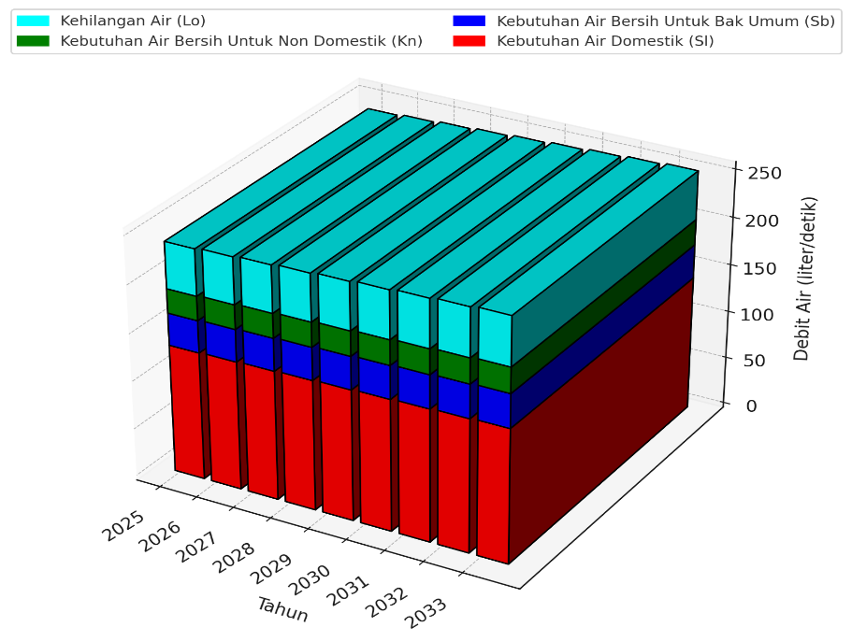
Gambar 3. Hasil Proyeksi Kebutuhan Air Kota Magelang Tahun 2025-2033
Berdasarkan data proyeksi, total kebutuhan air bersih (Pr) di Kota Magelang menunjukkan tren peningkatan dari tahun 2025 hingga 2033. Dimulai dari 240,06 liter/detik pada tahun 2025, kebutuhan ini terus meningkat setiap tahunnya hingga mencapai 252,30 liter/detik pada tahun 2033. Kenaikan ini mencerminkan peningkatan permintaan air bersih yang sejalan dengan pertumbuhan jumlah penduduk dan aktivitas masyarakat, baik untuk keperluan domestik maupun non-domestik. Meningkatnya kebutuhan air menuntut perencanaan yang terintegrasi dan komprehensif dalam pengembangan infrastruktur penyediaan air bersih, termasuk pembangunan waduk, jaringan perpipaan, serta instalasi pengolahan air. Seiring tren kenaikan permintaan air, penting untuk mengantisipasi kemungkinan terjadinya krisis air di masa mendatang. Upaya mitigasi, seperti memperluas sumber air alternatif dan memanfaatkan inovasi teknologi, menjadi hal yang krusial. Salah satu solusi yang dapat mendukung keberlanjutan penyediaan air bersih adalah penggunaan energi terbarukan, misalnya dengan memanfaatkan energi surya melalui sistem photovoltaic (PV) sebagai sumber daya untuk mengoperasikan instalasi air secara efisien dan ramah lingkungan.

3.3 Analisis Kebutuhan Energi untuk Sistem Penyediaan Air Bersih
Kebutuhan energi sistem penyediaan air bersih di Kota Magelang hingga tahun 2033 dihitung berdasarkan proyeksi debit air bersih tahunan yang dikalikan dengan Specific Energy Consumption (SEC). Dalam analisis ini digunakan dua skenario nilai SEC, yaitu 0,888 kWh/m³ sebagai kondisi eksisting dan 0,35 kWh/m³ sebagai asumsi sistem efisien[12]. Hasil perhitungan konsumsi energi untuk pemenuhan kebutuhan air bersih di Kota Magelang sampai dengan tahun 2033 disajikan pada Tabel 4.
Tabel 4. Konsumsi Energi Penyediaan Air Bersih di Kota Magelang Sampai dengan Tahun 2033
Tahun | Kebutuhan air bersih (liter/detik) | Kebutuhan air bersih dalam 1 tahun (m³/tahun) | Kebutuhan Energi untuk air bersih (MWh/tahun)
Tahun | Kebutuhan air bersih (liter/detik) | Kebutuhan air bersih dalam 1 tahun (m³/tahun) | *SEC=0,888 kWh/m³ | **SEC=0,35 kWh/m³
2025 | 240,06 | 7.570.532 | 6.722,63 | 2.649,69
2026 | 241,59 | 7.618.782 | 6.765,48 | 2.666,57
2027 | 243,13 | 7.667.348 | 6.808,61 | 2.683,57
2028 | 244,65 | 7.715.282 | 6.851,17 | 2.700,35
2029 | 246,18 | 7.763.532 | 6.894,02 | 2.717,24
2030 | 247,71 | 7.811.782 | 6.936,87 | 2.734,12
2031 | 249,25 | 7.860.338 | 6.980,11 | 2.751,12
2032 | 250,77 | 7.908.230 | 7.022,91 | 2.767,88
2033 | 252,3 | 7.956.486 | 7.065,97 | 2.784,77
*SEC 0,888 kWh/m³ merupakan data eksisting saat tahun 2020
**SEC 0,35 kWh/m³ diasumsikan sudah dilakukan perbaikan dan semakin efisien (standar nilai SEC efisien yaitu < 0,4 kWh/m³)

Hasil dalam Tabel 4 menunjukkan bahwa kebutuhan energi tahunan meningkat seiring dengan naiknya volume air bersih, dari 7.570.532 m³ pada tahun 2025 menjadi 7.956.486 m³ pada tahun 2033. Pada kondisi eksisting (SEC 0,888), konsumsi energi mencapai 6.722,63 MWh di tahun 2025 dan meningkat menjadi 7.065,97 MWh di tahun 2033. Sementara itu, dengan asumsi efisiensi optimal (SEC 0,35), konsumsi energi dapat ditekan menjadi 2.649,69 MWh hingga 2.784,77 MWh pada tahun yang sama. Selisih antara kedua skenario memperlihatkan peluang penghematan energi yang signifikan, yaitu sekitar 59%. Hal ini mengindikasikan bahwa peningkatan efisiensi sistem pengolahan dan distribusi air bersih dapat memberikan dampak besar dalam menurunkan konsumsi energi dan emisi yang dihasilkan, sekaligus memperkuat arah kebijakan menuju pembangunan infrastruktur yang lebih berkelanjutan.
3.4 Perencanaan Sistem Penyediaan Energi Melalui Pemanfaatan Energi Surya
Dalam rangka mendukung sistem penyediaan air bersih yang berkelanjutan, diperlukan perencanaan sistem energi yang bersumber dari energi terbarukan, khususnya energi surya. Fokus perencanaan ini mengacu pada skenario kebutuhan energi berdasarkan nilai SEC sebesar 0,35 kWh/m³, yang diasumsikan telah memenuhi standar efisiensi sistem pengolahan dan distribusi air. Disisi lain, berbagai penelitian telah menunjukkan bahwa potensi pemanfaatan energi matahari di Kota Magelang cukup menjanjikan, terutama melalui sistem PLTS atap. Estimasi produksi energi dari sistem PLTS atap berkapasitas 80 kWp dapat mencapai output hingga 11.000 kWh per bulan, yang mengindikasikan efisiensi tinggi dan kontribusi signifikan terhadap kebutuhan energi lokal[13].
Berdasarkan hasil simulasi dari Global Solar Atlas pada koordinat −07.477075°, 110.218216° (Kota Magelang, Jawa Tengah), potensi radiasi surya tahunan sebesar 1817,1 kWh/m² menunjukkan bahwa wilayah ini memiliki kelayakan untuk pembangunan sistem PLTS. Dengan potensi tersebut, sistem PLTS dapat menjadi solusi efektif dalam menyediakan energi listrik untuk pengoperasian pompa air, instalasi pengolahan, serta kebutuhan distribusi air bersih yang ramah lingkungan dan berkelanjutan. Estimasi produksi energi dari sistem PV dengan konfigurasi ground-mounted, azimuth 0° dan kemiringan 12° menghasilkan daya sekitar 1.43 MWh/tahun per 1 kWp. Hasil perhitungan kebutuhan kapasitas PV terinstal disajikan pada Gambar 4.
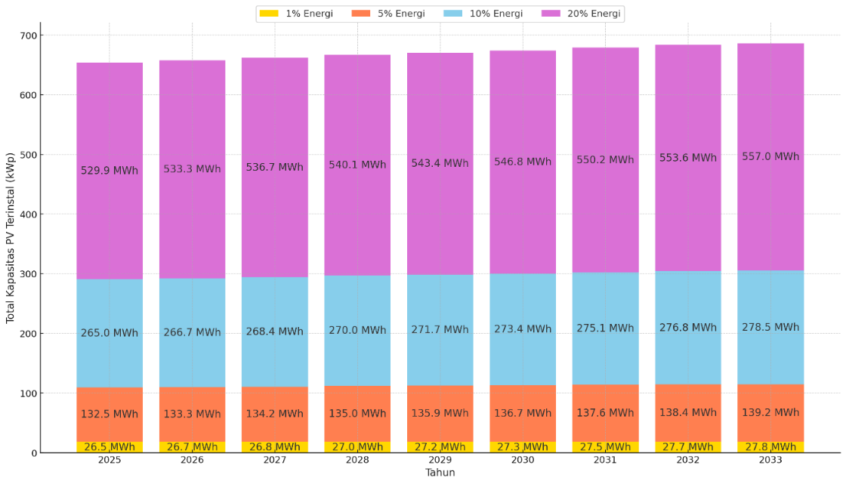
Gambar 4. Kebutuhan Energi untuk Air Bersih (MWh/tahun) dan Kapasitas PV Terinstal (kWp)
Berdasarkan Gambar 4, terlihat bahwa proyeksi kebutuhan energi untuk memenuhi 1% hingga 20% dari total kebutuhan tahunan sistem penyediaan air bersih di Kota Magelang berkisar antara 26,50 MWh hingga 556,95 MWh selama periode 2025 hingga 2033. Dengan mempertimbangkan potensi radiasi surya tahunan sebesar 1817,1 kWh/m² di wilayah Magelang (hasil simulasi dari Global Solar Atlas), dan asumsi bahwa setiap 1 kWp sistem PLTS dapat menghasilkan rata-rata 1,46 MWh per tahun, maka kebutuhan kapasitas PLTS terinstal pada skenario 1% adalah sekitar 18,5 kWp pada tahun 2025 dan naik menjadi 19,5 kWp pada tahun 2033. Sementara itu, untuk skenario pemenuhan 20% kebutuhan energi, kapasitas yang dibutuhkan mencapai 363 kWp di tahun 2025 dan meningkat menjadi 381 kWp di tahun 2033. Visualisasi hasil simulasi dalam bentuk grafik stacked bar chart memberikan gambaran kontribusi relatif dari masing-masing skenario terhadap total kapasitas PV yang dibutuhkan. Informasi ini sangat penting untuk mendukung perencanaan sistem energi terbarukan yang terintegrasi dengan infrastruktur penyediaan air bersih di tingkat kota.
Dengan asumsi kebutuhan ruang sebesar 12–14m² untuk setiap 1 kWp sistem PV (termasuk jarak antar panel), maka untuk skenario maksimum 20% pada tahun 2033 (381 kWp), total lahan yang dibutuhkan berkisar antara 4.572 m² hingga 5.334 m². Hal ini perlu menjadi pertimbangan penting dalam perencanaan tata ruang dan pemanfaatan lahan terbuka di area fasilitas pengolahan air. Peningkatan kapasitas ini menunjukkan bahwa sistem PLTS memiliki potensi tinggi untuk diterapkan dalam penyediaan energi air bersih yang efisien dan berkelanjutan. Pengembangan PLTS tidak hanya mengurangi ketergantungan terhadap energi fosil, tetapi juga mendukung pengurangan emisi karbon, peningkatan ketahanan energi lokal, serta pencapaian target transisi energi bersih di tingkat daerah.

- Kesimpulan
Hasil proyeksi jumlah penduduk Kota Magelang hingga tahun 2033 yang terus meningkat dapat menimbulkan tekanan yang signifikan terhadap kebutuhan air bersih. Metode regresi linear terbukti paling cocok dalam melakukan proyeksi populasi untuk kasus ini. Dengan penerapan nilai SEC 0,35 kWh/m³, konsumsi energi dapat ditekan secara signifikan hingga 59% dibandingkan kondisi eksisting. Potensi energi surya yang cukup besar di wilayah ini memungkinkan integrasi sistem photovoltaic (PV) sebagai sumber energi terbarukan untuk mendukung penyediaan air bersih. Kapasitas PLTS terinstal yang dibutuhkan dapat disesuaikan dengan kebutuhan energi, dari skenario 1% hingga 20%, sehingga membantu mengurangi ketergantungan pada bahan bakar fosil dan menurunkan emisi karbon. Implementasi sistem ini diharapkan dapat memperkuat ketahanan energi lokal, mendukung pembangunan berkelanjutan, serta mengantisipasi potensi krisis air di masa depan. Studi ini memberikan dasar yang kuat bagi pengembangan kebijakan dan perencanaan infrastruktur air bersih yang efisien dan ramah lingkungan di Kota Magelang.

Ucapan Terima Kasih
Penulis mengucapkan terima kasih kepada LPPM Universitas Tidar atas dukungan pendanaan melalui dana DIPA Tahun 2025, yang telah memungkinkan terlaksananya penelitian ini dengan baik.

Daftar Pustaka
[1] L. G. I. Fatristya, W. Saimah, I. Hadi, and E. Aryanti, “Peran Air Bersih dan Sanitasi dalam Meningkatkan Kualitas Hidup : Tinjauan Literatur terhadap Pencapaian Tujuan SDGs 2030,” J. Pendidikan, Sains, Geol. dan Geofis., vol. 6, no. 1, 2025.
[2] R. Syahputra, R. R. Marpaung, I. W. Putri, and A. Nurfadillah, “Analisis Ketersediaan dan Akses Air Bersih menuju Kesehatan Masyarakat yang Berkelanjutan di Kelurahan Tanjung Harapan Kabupaten Indragiri Hilir,” vol. 2, no. 2, pp. 30–37, 2024.
[3] Pemerintah Kota Magelang, “Akses Air Minum Layak di Kota Magelang Sudah Mencapai 100 Persen,” 2025. https://magelangkota.go.id/view/akses-air-minum-layak-di-kota-magelang-sudah-mencapai-100-persen-2 (accessed Mar. 11, 2025).
[4] C. G. Irianto, M. Widjaya, I. Kasim, S. Abduh, and D. N. N. Putri, “Aplikasi Sistem Pompa Air Tenaga PV Surya Atap 2x150 Wp Untuk Kantin Karfati Di Gedung E, Universitas Trisakti,” Jetri J. Ilm. Tek. Elektro, vol. 18, no. 2, pp. 149–168, 2021, doi: 10.25105/jetri.v18i2.9345.
[5] R. fatah S.A., W. Kurniawan T., and Yanuar, “Rancang Bangun Integrasi Energi Terbarukan Demi Kebelangsungan Air Bersih Menggunakan Desalinasi Pada Pesisir Pantai Cibutun,” in PROSIDING SNTTM XXII 2024, 2024, vol. 22, pp. 275–291, doi: 10.71452/590798.
[6] Sujatmiko, A. Wisnu Susilo Putra, and J. Tarigan, “Analisis Mitigasi Bencana Alam Dengan Pendekatan Sistem Informasi Geografis Di Magelang,” J. Tek. Sipil Pertahanan, vol. 11, no. 2, pp. 155–162, 2024, [Online]. Available: www.inageoportal.com.
[7] Bada Pusat Statistik (BPS), “Kota Magelang Dalam Angka,” Magelang.
[8] S. Chandra Astiti, “Penerapan Metode Least Square Dalam Perhitungan Proyeksi Jumlah Penduduk,” Sepren, vol. 4, no. 02, pp. 147–154, 2023, doi: 10.36655/sepren.v4i02.1131.
[9] Siswanto, Andy Hendri, and Winda Indriani, “Analisis Sistem Jaringan Pipa Distribusi SPAM di Kecamatan Inuman Kabupaten Kuantan Singingi,” J. Teknol. dan Rekayasa Sipil, vol. 1, no. 1, pp. 10–17, 2022, doi: 10.56208/jtrs.v1.i1-hal10-17.
[10] S. Arbye, A. Aziizudin, A. Purnomo, and C. W. Yogiswara, “Studi Penyediaan Air Bersih di Desa Sulamu Menggunakan Teknologi Photovoltaic- Sea Water Reverse Osmosis,” Sci. J. Mech. Eng. Kinemat., vol. 9, no. 2, pp. 214–228, 2024, doi: 10.20527/sjmekinematika.v9i2.520.
[11] Verrdy Chrisna Primandani, Novi Andhi Setyo Purwono, and Atiyah Barkah, “Analisis Kebutuhan Dan Ketersediaan Air Bersih Di Wilayah Pelayanan Instalasi Pengolahan Air Gunung Tugel PDAM Tirta Satria Banyumas,” Padur. J. Tek. Sipil Univ. Warmadewa, vol. 11, no. 1, pp. 112–121, 2022, doi: 10.22225/pd.11.1.4469.112-121.
[12] M. Burhanuddin, “Audit Energi pada Pompa Submersible di PDAM Guna Memperoleh Peluang Penghematan Energi,” Universitas Tidar, 2022.
[13] S. Arbye, A. Aziizudin, A. Purnomo, and D. A. Halim, “Analysis of Rooftop Solar Power Plant Development Potential in Magelang City : A Case Study of Office Buildings , Universities , And Hotels,” J. Renew. Energy Mech., vol. 8, no. 01, pp. 10–26, 2025, doi: 10.25299/rem.2025.vol8(01).20775.

